基礎化學(一)第二章－原子結構與元素週期表

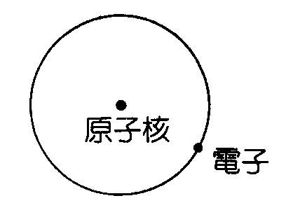■2-1節－原子結構
一、原子的結構
1.拉塞福的原子模型(行星式)
如右圖

2.原子的模型
(1)原子主要是由 、 、 三種基本粒子所構成的。

(2) ：帶 ，其帶電量與電子相等，但電性相反。
原子核
原子 ：不帶電 ，其質量與 約略相等。
(電中性)
：帶 ，一個電子的質量約為質子的
(3)原子是 ，所以 ＝ 。
(4).由於電子的質量很輕，所以整個質量幾乎全部集中在 ，即：
原子的質量大略等於 質量 ＋ 質量 。
訂定：質量數＝____________＋_____________
(5).原子核中的質子數又稱 (想成序號或座號)，原子序是判斷 的主要依據。

二、電子、原子核、質子、中子的發現
原子中次原子粒子的質量及電荷
原子 | 基本粒子 | 發現者 | 電量(庫侖) | 電荷符號 | 質 量(g) | 表示性質
原子核  (佔有原子的大部份質量) | 質子(P) | 拉塞福 | ＋1.6×10⁻¹⁹ | ＋1 | 1.673×10^{─24}  1,0073amu | 辨別元素之身份
原子核  (佔有原子的大部份質量) | 中子(n) | 查兌克 | 0 | 0 | 1.675×10^{─24}  1.00866amu | 辨別元素的同位素
核外的電子  (佔有原子的大部份體積) | 電子(e) | 湯木生 | －1.6×10⁻¹⁹ | －1 | 約為質子的1/1840 | 影響化學性質
※註：發現次序：
※陰極射線的發現：
一、克魯克斯的陰極射線實驗的發現：
1879 年，英國物理學家克魯克斯利用陰
極射線管進行以下實驗：
(一)置一障礙物於管中，形成投影，圖2-2。⇒證明「陰極射線是_________。
(二)置一風車於管中，陰極射線可轉動小
風車，見圖2-3。⇒證明陰極射線是_________。
(三)在管外加電場或磁場，會使陰極射線產生偏向，見圖2-4、2-5。
⇒證明「陰極射線是帶_______電的粒子流，與電磁波不同」。

※電子的發現：
一、1897年，英國物理學家湯姆森利用陰極射線管進行以下實驗：
(一)置一障礙物於管中，形成一、陰極射線的產生與放電管中的氣體種類及陰極材料無關。
⇒湯姆森推定此粒子為電子，並且是所有原子皆含有之基本粒子。

(二)電子荷質比的測定：湯姆森利用陰極射線在磁場和電場中的偏轉，獲得
電子的電荷對質量的比值（），其值為1.76×10⁸庫侖/克。(____________)

二、電子電量的測定：1909年，美國物理學家密立坎利用油滴實驗，測得電子的電子的_______
(一)1909年，帶負電的油滴實驗：將微小油滴噴入觀察室中，以X射線照射，使其帶電荷，控制電壓，使油滴與電極板產生之電力等於重力時，油滴即靜止不動，由此可推算油滴所帶之電荷量。
(二)多次的實驗發現每個油滴上所電量不盡相同，但總為1.602×10⁻¹⁹庫侖的整數倍。
(三)測得電子的電量：1個e電量 ＝1.602 ×10⁻¹⁹庫侖。
(四)法拉第(1F)＝ 電子的電量＝ 庫侖。
三、電子之質量：結合湯姆森與密立坎的實驗結果，可求得電子的質量。
湯姆森：= 1.76×10⁸庫侖/克，密立坎：e = 1.602×10^{19}庫侖。∴ m = _________克。

例1.湯姆森從真空放電的實驗中發現電子。下列有關湯姆森實驗裝置的圖形，何者不正確？

(A) (B) (C)
【88推甄】

例2.有關陰極射線的敘述，下列哪些正確？（應選二項）
(A)陰極射線由陽極發出，往陰極加速飛行 (B)陰極射線會受到電場的吸引而向負極偏轉 (C)陰極射線會受到磁場的影響，飛行路徑產生變化 (D)不論使用何種金屬當陰極，所產生射線的性質均相同 (E)經由陰極射線的實驗，測出電子的電量及質量。cd

※原子核、質子的發現
一、拉塞福：α粒子散射實驗，建立 模型，且後來發現_______
(1) 1911年，拉塞福從α粒子散射實驗：以一束α粒子射束，直接封在一非常薄的(約0.0004cm厚)金箔上，從α粒子撞擊透過金箔後擊中螢光屏時所發出的螢光，可觀察透過薄膜後粒子偏折至各方向的分布情形。
※α粒子乃由天然放射性物質發射出來的，其為 原子的原子核(He^{2＋})。
(2)拉塞福散射質驗的發現:
發現絕大多數α粒子可直接穿透薄膜，且按原來方向進行(即散射角極小)。
少數的粒子，則有大的散射角；極少數竟有近180°(幾乎是反射)的散射。
通過：折回＝10¹⁰：1 (以面積而言)；原子直徑：原子核直徑＝_________
※原子半徑約為_______公尺；原子核半徑約為________公尺
(3)拉塞福根據此實驗的結果提出了核原子模型，他認為原子是由以下兩個部份所組成：
原子的質量和正電荷均集中在原子中央一極小的區域，稱為__________，當α粒子行經其排斥區域範圍內，即可產生偏折現象。
原子核的外面是______________，佔了原子總體積的絕大部份，當α粒子行經占區域可直接穿透。
(4)1919年拉塞福使用α粒子撞擊氮原子產生質子(氫原子核)，顯示原子核可以被分解成更小的單位。 核反應：${}_{2}^{4}{}\text{He}+{}_{7}^{\text{14}}{}N→{}_{8}^{\text{17}}{}O+{}_{1}^{1}{}H$
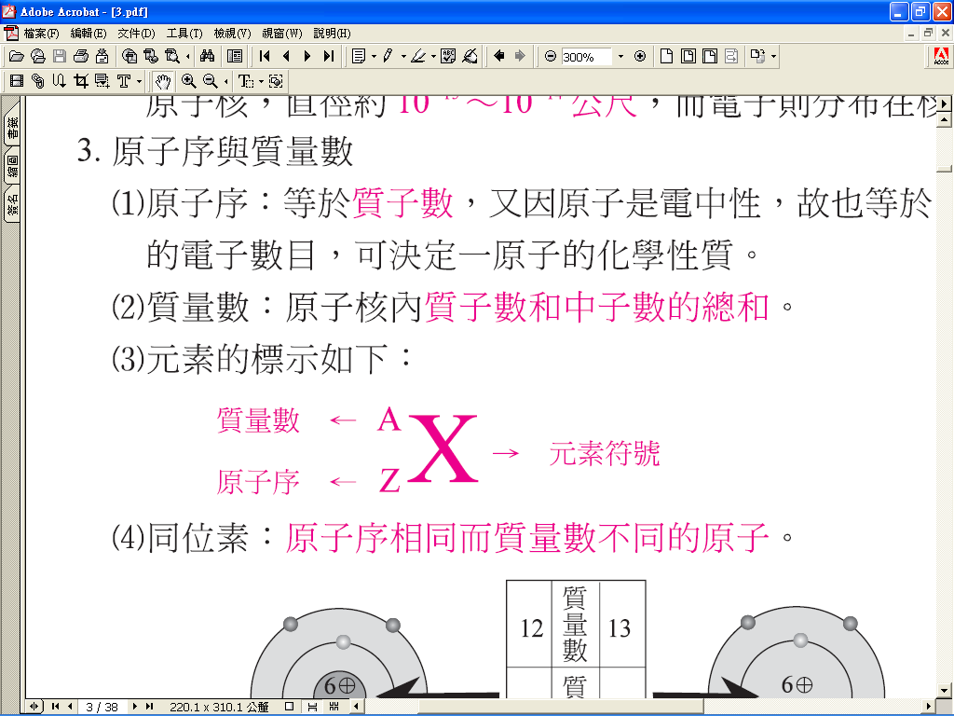
※原子序、質量數與同位數：
(1)原子序(Z)：原子核中所含的質子數，又因原子是電中性，質子數等於電子數，原子序決定原子的 。
(2)質量數(A)：原子核內的質子數與中子數之總和。
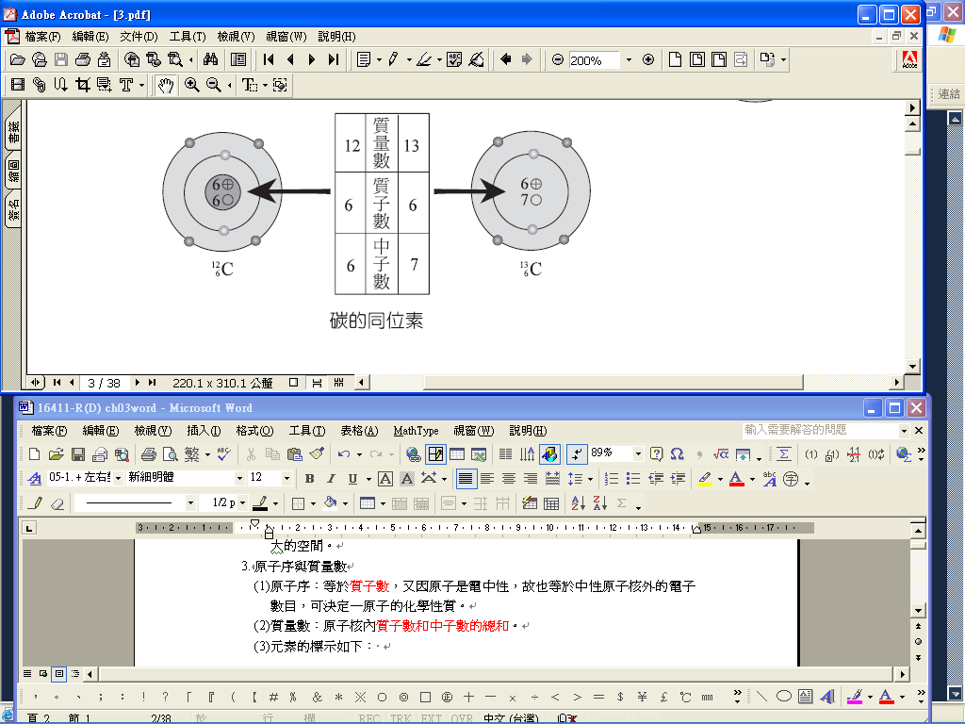
(3)同位素：原子序相同而質量數不同的原子互稱之：即同位數有相同的質子數，不相同的中子數。同位素有相同的 (電子組態相同)，而 則不同(質量數不同)。

例1.鈷六十(原子序27)可做放射性治療用，有關鈷六十的原子結構，何者正確？
- ⁶⁰Co有27個電子 (B) ⁶⁰Co有60個中子(C) ⁶⁰Co³⁺有30個中子 (D) ⁶⁰Co³⁺有33個質子。
(84日大)

例2.下列各種粒子中，質量最小的是哪一種？ (A)氫離子 (B)氫原子 (C)電子 (D)中子
(E)α粒子 (88推甄)

例3.已知鈉（Na）的原子序是11，質量數是23。則一個中性的鈉原子中：
(1)( ) 中子數為 (A)11 (B)12 (C)23 (D)34
(2)( ) 電子數為 (A)11 (B)12 (C)23 (D)34 (85推甄)

例4.二價錳離子具有23個電子，若錳原子質量數為55，則其原子中所含中子數為：
(A)34 (B)32 (C)30 (D)28。 (74三專)

例5.有關中性原子構造的敘述，何者正確？(甲)原子的質量均勻分佈在整個原子之中
(乙)原子的質量大部份集中在原子核(丙)電子和質子的數目一定相等(丁)質子和中子的數目一定相等 (A)甲、丙 (B)甲、丁 (C)乙、丙(D)乙、丁。 (84推甄)

例6.根據物理史，下列關於電子、中子和原子核三者被發現的先後順序，何者正確？ (A)電子、中子、原子核 (B)中子、電子、原子核 (C)電子、原子核、中子 (D)原子核、電子、中子 (E)原子核、中子、電子 (85推甄)

例7.原子是直徑約10⁻¹⁰公尺的微小粒子。下列有關原子的敘述，何者錯誤？
(A)中性原子的核外電子數與核內質子數相等 (B)原子的質量大部份集中在原子核 (C)原子核佔有原子大部份的體積 (D)原子的原子序等於原子核內質子數 (81三專)

例8.設重水（D₂O）中O的質量數為16，則： (A)D₂O一分子中的中子有9個 (B)D₂O一分子中的質子有10個 (C)D₂O一分子中的總電子數為10 (D)D的質量數為2，中子數為1 (E)D原子核中無中子，但有一質子 (72夜大)

例9.銅有兩種同位素：Cu−63及Cu−65，在基態時，它們具有相同的： (A)質量 (B)電子組態 (C)中子數 (D)質子數 (E)化學性質 (72夜大)

例10.某同位素符號以表示。則下列敘述何者正確？ (A)Z是質量數 (B)A是質量數 (C)Z是原子核所帶之電荷 (D)Z是原子序 (E)A是原子核中之質子數與中子數之總和(71夜大)

例11.教學上有時會用電子點式來表示原子結構。下列選項中的阿拉伯數字代表質子數、「+」代表原子核所帶的正電荷、「‧」代表核外電子，則哪一項代表陰離子？
(A) 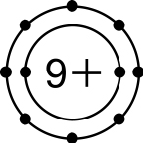 (B) 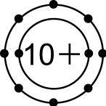 (C) 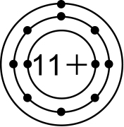 (D) 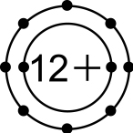 (E) 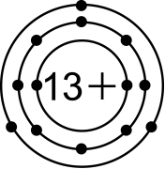

例12.教學上有時會用電子點式來表示原子結構。下列選項中的阿拉伯數字代表質子數、「+」代表原子核所帶的正電荷、「●」代表核外電子，則哪一項代表離子？(96學測)
(A) (B) (C) (D)
9+
10+
11+
12+

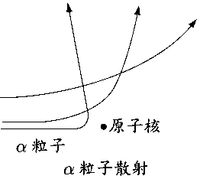
例13.1911年拉塞福做「α粒子散射」實驗，將α粒子束射向一金屬薄膜，觀察透過膜後的粒子偏折至各方向的分布情形。他發現絕大部分的粒子，穿過薄膜後，仍按原來方向進行，但少數的粒子，則有大的散射角，極少數竟有近的散射。（如下圖）已知α粒子是He，由此實驗結果，無法說明原子核的何種特性？ (A)原子核帶正電 (B)原子核的直徑小 (C)原子核具有原子絕大部分的質量 (D)原子核是由質子和中子所組成 (89學測)

例14.下列關於同位素的敘述，何者不正確？ (A)質子數相同而中子數不同的原子稱為同位素 (B)同位素容易藉著物理方法來分離 (C)同位素其化學性質幾乎完全相同 (D)${}^{1}H$、${}^{2}H$、${}^{3}H$有相同的中子數 (E)鈾$−\text{235}$及鈾$−\text{238}$有相同的核子反應

例15.甲、乙、丙、丁為原子或離子，其所含的質子、中子與電子的數目如表3。試單就表3的數據，判斷下列相關的敘述，哪些正確？(應選三項)(96學測)
(A)甲、乙為同位素(B)乙、丙為同位素
(C)甲、乙、丙為同位素(D)乙、丁為離子
(E)丙、丁為同位素(F)丙為離子

例16.下列有關於原子結構的敘述，何者正確？ (A)粒子中質子數等於中子數 (B)原子的質量約為原子核中質子質量的兩倍 (C)原子呈電中性時，其原子序等於原子核外電子數 (D)${}^{3}H$（氚）和${}^{2}H$（氘）為${}^{1}H$（氫）的同素異形體 (E)${}^{\text{39}}K$（原子序19）有19個質子，鉀離子與氬（Ar）的質量數相同。【94學測預試】

例17.已知氯(原子序17)的同位素有³⁵Cl、³⁷Cl，且Cl的平均原子量為35.5，下列何者錯誤？
(A)自然界1 mole的Cl₂ 重71g (B) 1 mole的Cl₂ 重71 × 6.02×10²³ amu
(C) 1 個Cl₂ 重71 amu (D) ³⁵Cl、³⁷Cl的化學性質相同 (E) 自然界中 ³⁵Cl的含量約為³⁷Cl的3倍。(99中模)

例18.天然的氯有35及37兩種同位素，氯原子的平均原子量為35.5，則兩同位素在自然界中的含量比為：(A) 35：37 (B) 1：2 (C) 2：1 (D) 3：1。 【97 學測】

例19.下列有關原子結構的敘述，何者正確？(A)α粒子中，質子數等於中子數 (B)原子的質量約為原子核中質子質量的兩倍(C)原子呈電中性時，其原子序等於原子核外電子數 (D)氚（³H）和氘（²H）為氫（¹H）的同素異形體 (E) K有19個質子，鉀離子與氬（Ar）的質量數相同ac 【94.大考中心】

例20.溴的原子序為35，已知溴存在兩個同位素，其百分率幾近相同，而溴的原子量為80，則溴的兩個同位素中的中子數分別為何？
(A) 43和45 (B) 79和81 (C) 42和44 (D) 44和46 (E) 45和47。d 【94.學測】

例21.2002年的諾貝爾化學獎由Wuthrich等三人獲得，他的貢獻在於改善核磁共振（NMR）技術，證明它也可以用來研究生物巨分子如蛋白質、DNA的構造，例如¹³C-NMR與¹⁵N-NMR。下列有關¹³C與¹⁵N的敘述，何者正確？ (A)二者具相同的質子數 (B)二者具相同的中子數 (C) ¹³C與C₆₀為同素異形體 (D) ¹⁴N₂與¹⁵N₂化性相同
D

例22.已知氧有三種同位素¹⁶O、¹⁷O、¹⁸O，則O₂會有幾種不同的分子量？ (A) 3 (B) 4 (C) 5 (D) 6 (E) 9
C

例23.某元素M與氧形成的離子MO₂＋中共有電子108個，則質量數為239的元素M原子核中含有中子若干個？（氧之原子序8） (A) 93 (B) 146 (C) 148 (D) 162 (E) 147
B

例24.從密立坎油滴實驗中，觀察到的油滴電量有下列五種：
9.60×10^{－10}、1.44×10^{－9}、2.88×10^{－9}、3.84×10^{－9}、4.32×10^{－9} e.s.u.（靜電單位）。
若另一油滴之電量為5.76×10^{－9} e.s.u.，則該油滴最少附有多少個電子？
(A) 2 (B) 4 (C) 6 (D) 12D

例25.某一陽離子X₂＋經測定知其荷質比為1379庫侖／克，則X的原子量為： (A) 24 (B) 32 (C) 35 (D) 41C

例26.荷質比為粒子電荷量與質量的比值之絕對值，下列何種粒子具有最大的荷質比？ (A)電子 (B)質子 (C)中子 (D) α粒子A

例27.某金屬氟化物的化學式為MF₃，電子總數為53，每個M離子具有23個電子，已知氟原子核中有10個中子，MF₃的分子量為113（設M及F都沒有同位素存在），則下列敘述何者錯誤？ (A) M的原子序為26 (B) M的中子數為30 (C) F－的質子量為10 (D) MF₃為離子化合物C

例28.下列有關原子結構的敘述，何者正確？ (A) α粒子中，質子數等於中子數 (B)大部分原子的質量約為原子核中質子質量的兩倍 (C)原子呈電中性時，其原子序等於原子核外電子數 (D)氚（³H）和氘（²H）為氫（¹H）的同素異形體 (E) K有19個質子，鉀離子與氬（Ar）的質量數相同。ABC 出處：94大考中心

例29.下列那一組物質是屬於同素異形體的關係？ (A)石墨與鑽石 (B)水與重水 (C)白磷與赤磷 (D)一氧化碳與二氧化碳 (E)鈾238與鈾235
AC

例30.在奈米時代，溫度計也可奈米化。科學家發現：若將氧化鎵與石墨粉共熱，便可製得直徑75奈米、長達6微米的「奈米碳管」，管柱內並填有金屬鎵。鎵（Ca，熔點29.8，沸點2403）與許多元素例如汞相似，在液態時體積會隨溫度變化而冷縮熱脹。奈米碳管內鎵的長度會隨溫度增高而呈線性成長。在310 K時，高約1.3微米，溫度若升高到710 K時，高度則成長至5.3微米。根據本段敘述，回答下列問題。
（ ）(1)當水在一大氣壓下沸騰時，上述「奈米溫度計」內鎵的高度會較接近下列哪一個數值（微米）？ (A)0.63 (B)1.9 (C)2.6 (D)3.7 (E)5.3。
（ ）(2)若欲利用上述奈米溫度計測量使玻璃軟化的溫度（400～600）時，下列哪一元素最適合作為鎵的代替物？ (A)Al（熔點660，沸點2467） (B)Ca（熔點839，沸點1484） (C)Hg（熔點，沸點356.6） (D)In（熔點156，沸點2080） (E)W（熔點3410，沸點5560）。

例31.氪與鉛的核熔合反應過程為：
(1)高能離子轟擊靶，氪核與鉛核熔合，放出1個中子，形成新元素X
(2) 120微秒後，X元素的原子核分裂出1個氦原子核，衰變成另一種新元素Y
(3) 600微秒後又再釋放出一個氦原子核，形成另一種新元素Z
下列有關此核熔合反應的敘述，何者錯誤？ (A)氪核與鉛核熔合產生X之核反應式為 (B)X→Y之核反應式為 (C)Y→Z之核反應式為 (D)元素Z原子核之中子數為171 (E)元素Y原子核之中子數為116。e 【99學測】

請閱讀下列短文後，回答下題
科學的創新研究不但開創新的研究領域，也促使科技進步，而新科技又常導致科學上的新發現。例如居禮夫婦與貝克勒發現某些物質具放射性，導致居禮夫人又發現釙（Po）和鐳（Ra）兩個具放射性的元素。不但在科學上開創新領域，時至今日放射性元素更有廣泛的應用。
X光的發現是另外一個例子。X光是侖琴在1895年進行陰極射線管實驗時意外發現的，後來成為醫學、科學與工業上重要的檢測工具，特定波長檢測用的X光為原子受激發至高能態後躍遷至低能態而發出的電磁波。華生與克里克兩人在1953年提出了DNA構造的雙股螺旋模型，開啟了分子生物學及遺傳學的新篇章，這項劃時代的發現，多少歸功於X光對DNA結構的剖析；天文學家在20世紀發現太陽、恆星與星系都會發出X光，成為研究宇宙與星體演化的工具。
1.下列關於₈₄Po（質量數210）原子及₈₈Ra（質量數226）原子的敘述，何者正確？ (A)和兩種原子核中的中子數相差16 (B)和兩種原子核中的質子數相差16 (C)和兩種原子中的電子數相差4 (D)釙和鐳兩個元素，在自然界都不存在 (E)釙和鐳的放射性都是源自其原子核釋出X光。c【101學測】

一、基礎題
( Ｃ ) 1. 下列甲、乙、丙、丁四種實驗，哪幾種實驗的結果組合後可以決定電子質量？
(甲)拉塞福的α粒子散射實驗；(乙)湯姆森的陰極射線實驗；(丙)侖琴的X射線實驗；(丁)密立坎的油滴實驗。(A)甲、乙、丙、丁 (B)甲、乙、丙 (C)乙、丁 (D)丁、丙。【84.推甄】
( Ｄ ) 2. Y^{2＋}與X－都具有18個電子及20個中子，下列有關X、Y兩元素的敘述，何者錯誤？(A) Y之質量數為40 (B) Cl為Y之同位素 (C) X的合理分子式為X₂ (D) X和Y具有相同的電子數目
( Ｂ ) 3. 某化合物的分子中含碳、氫、氮三種元素，計有10個原子及26個電子，下列何者最可能為此化合物的分子式（原子序H：1，C：6，N：7）？
(A) C₂H₆N₂ (B) C₂H₇N (C) C₃H₆N (D) C₄H₅N。【87.大考中心】
( Ｄ ) 4. 目前已知原子序最大的元素是在西元1998年，由俄羅斯科學家利用一個鈣原子與一個鐠原子融合而成的Uuq。下列有關此最新元素的敘述，何者正確？
(A) Uuq的原子序為175 (B) Uuq的電子數目為289 (C) Uuq原子核中有423個中子 (D) Uuq原子核中有114個質子。【92.學測補考】
( Ｃ ) 5. 下列比較電子與質子之質量與電荷（不計電性正負）的敘述，何者正確？
(A)兩者的質量與電荷都相同 (B)兩者的質量相同，但電子的電荷較小 (C)兩者的電荷相同，但電子的質量較小 (D)電子的質量與電荷都較小。【92.研究試題】
( Ｄ ) 6. 下列有關陰極射線與X射線的敘述，何者正確？
(A)兩者的行進均可產生電流 (B)兩者均可受靜電場的影響而偏向 (C)兩者均為電磁波 (D)陰極射線為帶電粒子，X射線為電磁波 (E)陰極射線為電中性的粒子，X射線為帶電的粒子。【85.推甄】
( Ｃ ) 7. NH₄＋中（註：₇N的質量數為14）共含有：
(A) 7個中子，7個質子，6個電子 (B) 5個中子，5個質子，4個電子 (C) 7個中子，11個質子，10個電子 (D) 7個中子，11個質子，11個電子
二、進階題
( Ｄ ) 2. 如果以原子為組成物質的單元，則直徑為0.1毫米的一粒細砂含有的原子數目約為多少？（選最接近的數量級）
(A) 10⁶ (B) 10⁹ (C) 10¹³ (D) 10¹⁷ 【84.推甄】
( Ａ ) 3. 某金屬之密度為1.5克／立方公分，其原子半徑為10^{－10}公尺，原子核半徑為10^{－15}公尺，則構成該原子核的物質密度（單位為克／立方公分）大約為：
(A) 1.5×10¹⁵ (B) 1.5 (C) 1.5×10⁵ (D) 1.5×10¹⁰ 【85.日大】

■第二節－原子中電子的排列
一、能階的概念
(一)根據拉塞福的核型原子模型，電子是繞行於核外某些圓形軌道上，但以現今我們對原子結構的了解，實際上電子在核外運行並沒有固定的軌道，而是在原子核附近的空間快速運動，電子的運動軌跡無法預測，亦即無法知道電子下一瞬間會出現在何處，但能預測電子在空間中某一點出現的機率。在原子核附近，電子出現的機率較大之區域（或空間）稱為________。
(二)這些軌域，若以離原子核的平均距離之遠近來區分，可分為不同主層（殼層），分別稱為第一主層，第二主層，至第n主層（n = 1，2，3，…，∞），每一主層的能量狀態不同。n愈大的主層，離原子核愈遠，受核的吸引力愈小，能量狀態愈_____，該層軌域的範圍愈大，所含的軌域種類與軌域數目也愈多，可容納的電子數愈_____。
(三)軌域在原子核外的空間作層狀分布，每一層軌域，都具有特定的能量，軌域的能量由低而高猶如階梯一般，稱之為_________。
以氫原子為例：
1.當n = 1時，電子存在的軌域最靠近原子核，能量最低，最穩定，稱為___________。
2.n愈大，軌域愈遠離原子核，能量愈高。
3.n = ∞ 時，可視為電子已離開原子核的引力範圍，即游離，變為________電子。

深入說明
當基態的電子吸收外來的能量時，能夠躍遷至較高能階，此時原子處於「激發態」。其吸收的能量相當於兩能階的能量差；當電子由一個較高能階躍遷至較低能階時，原子會將兩能階的能量差以電磁波的形式放出。詳見圖2-12。

在日常生活中，我們所利用的日光燈、霓虹燈、國慶煙火等，就是先賦與原子較高的能量，再使處於高能量的原子放出光。

例1.氫原子中的電子會發生轉移而改變能量狀態。下列何種轉移會放出能量？（n為能階）
(A)由n = 1至n = 2 (B) n = 2至n = 4 (C)由n = 3至n = ∞ (D)由n = 3至n = 1。

※主題一、核外電子的分布
一、電子在原子核外並非任意分布，而是在距核由近而遠、能量由低漸高的不同電子殼層上分層排列，各電子殼層符號如下表所示。
電子殼層（n） | 1 | 2 | 3 | 4 | 5…
電子殼層符號 | K | L | M | N | O…

1.第一層（n＝1）最靠近原子核，能量最______，也最安定。n值愈大，離原子核愈遠，能量亦愈______。
2.每一殼層皆具有特定的能量，電子殼層能量由低而高，就如同階梯般，一階一階地升高，稱為「能階」。
4.當電子________外來的能量時，能夠躍遷至較高能階，其吸收的能量相當於兩能階的能量差；相反地，電子由一個較高能階躍遷至較低能階時，原子會將兩能階的能量差以電磁波的形式放出。

二、n愈大的電子殼層，能量狀態愈高，該層的範圍也愈大，所能容納的電子數愈多，科學家計算出每一電子殼層最多可容納的電子數為___________。
電子殼層（n） | 1（K） | 2（L） | 3（M） | 4（N） | 5（O）
最多可容納的電子數

三、原子序1到18的元素之電子排列
(一)、每一主層可容納的電子數：___________
根據科學家的理論計算，對每一n值所對應的主層，最多只能容納________個電子，即第一層(____層)軌域最多可容納____個電子，第二層（_____層）可容納______個電子，第三層(_____層)可別容納_____個電子，第四層(____層)可容納______個電子。
(二)、核外電子的分布情況
1.電子填入軌域時，會先占據能量最低、最靠近原子核的第一層軌域，待第一層軌域填
滿後，再依序往外填入能量較高的軌域。

價電子數
族  週期 | 第___族  （ ） | 第___族  （ ） | 第___族  （ ） | 第___族  （ ） | 第___族  （ ） | 第___族  （ ） | 第___族  （ ） | 第___族  （ ）
一
二

三

四

四、電子點式
一般而言，原子的化學性質取決於________數，因此路易斯首創在元素符號四周以打點的方式來點出元素的價電子數，現今稱此種表示法為路易斯電子點式或電子點式。
族 數 | ⅠＡ | ⅡＡ | ⅢＡ | ⅣＡ | ⅤＡ | ⅥＡ | ⅦＡ | ⅧＡ
電子點式 |  |  |  | 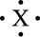 | 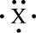 | 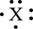 | 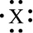 | 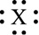
註：He之電子點式不符合上表之ⅧA表示法。

ⅠＡ ⅡＡ ⅢＡ ⅣＡ ⅤＡ ⅥＡ ⅦＡ ⅧＡ
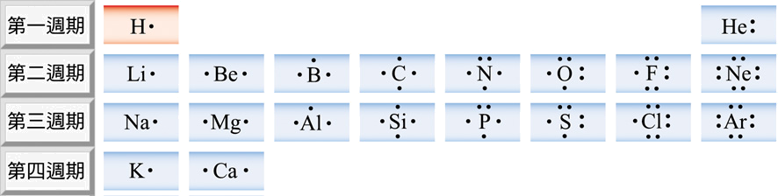
▲ 原子序1～20元素的電子點式

五、化學鍵結與物質的形成
(一)分子化合物：_______________＋_______________
1.分子化合物化學鍵之類型：共價鍵：兩原子(一般均為 元素)共用價電子，使的原子周圍電子滿足 之數目，共用之價電子同時吸引兩原子之結合，此靜電吸引力稱為共價鍵。 產生之獨立分子稱為_________ 。(可以單獨抓出一個分子來)

以電子點式表式法表示下列化合物
H₂O CH₄ CF₄

CO₂ NH₃ O₂

(二)離子化合物：_____________＋______________
1.滿足八隅體最穩定(最外層有八個電子)。
2.離子化合物之化學鍵之類型：_______鍵：發生於 元素與 元素之間，由於電子轉移時，產生帶相反電荷之陽離子與陰離子，它們之間以庫侖力產生鍵結，稱為離子鍵。產生之巨型網狀構稱為____________ 。(不可以單獨抓出一個分子來)

以電子點式表式法表示下列離子化合物
NaCl MgO CaCl₂ Al₂O₃

例1.原子理論的發展故事是一連串早期的實驗，用來幫助『看無法看到的物，瞭解不易瞭解的事』。有關這些故事中的科學家與其重大科學發現或理論，下列哪個選項的組合是錯誤的？ (92日大)
選項 | 科學家 | 發表的內容
(A) | 道耳吞 | 提倡原子學說
(B) | 湯木生 | 發現電子
(C) | 拉塞福 | 提出原子結構的模型
(D) | 波耳 | 建立量子化的氫原子模型
(E) | 門得列夫 | 提出原子序的意義

例2.試寫出下列化合物的電子點式，並判斷其為分子化合物或離子化合物？
(1)MgCl₂ (2)HCl (臺中一中)

例3.下列何者含有最多之價電子數？ (A)Na (B)Mg (C)Al (D)Si。

例4.下列化合物何者原子與原子間是以共價鍵結合？(A)NH₃ (B)LiF (C)CaF₂ (D)CaO。

例5.原子序為11的元素，最容易與下列何種原子序的元素以離子鍵相結合？ (A)9 (B)10 (C)11 (D)12 (E)13 (平鎮中學)

例6.已知有四種元素：甲、乙、丙、丁，其原子序依次為1、3、8、9。那兩種原子形成的化合物為共價鍵鍵結？ (A)乙與丁 (B)甲與丁 (C)乙與丙 (D)乙與乙 (松山高中)

例7.已知某元素甲，電子排列依能階由低到高的順序為（2, 8, 2），則下列哪一個電子排列的元素化學性質與元素甲相似？ (A)（2） (B)（2, 6） (C)（2, 2） (D)（2, 8, 6） (E)（2, 8, 8）。C

例8.下列各元素中，何組的電子排列，最外層的電子數相同？ (A) ₁₂Mg、₂₀Ca (B) ₃Li、₁₉K (C) ₇N、₁₄Si (D) ₉F、₁₈Ar (E) ₅B、₁₅P。AB

例8.下列均為電中性原子的原子序，何者與原子序為2的原子化學性質最接近？ (A) 4
(B) 8 (C) 10 (D) 12 (E)18 ce

例9.對原子序15 的元素： (A)電子排列2，8，5 (B)有5個價電子 (C)在週期表為第二列元素 (D)與₇N稱之同族元素 (E)與₁₆S的L層有相同的電子數。ABDE

例10.下列各組原子序的元素，哪組中的兩元素化性相似？ (A) 4、12 (B) 6、16
(C) 2、18 (D) 7、14 (E) 10、20。AC

例11.一個水分子中有幾對孤電子對？ (A) 1對 (B) 2對 (C) 3對 (D) 4對。B

例12.下列各組指定原子序的元素不能形成AB₂型化合物的是： (A) 6和8 (B) 8和1
(C) 12和9 (D) 11和17。D

例13.元素A和B的原子的最外層電子殼上分別有四個及七個電子。當元素A和元素B化合時，生成的化合物Z的化學式是： (A)A₄B (B)A₄B₇ (C)AB₂ (D)AB₄ (臺中一中)

例14.下列各組何者會以離子鍵結合？ (A)原子序17與14 (B)原子序17與19 (C)原子序7與8 (D)原子序5與9 (臺中一中)

例15.某元素A原子核外最外層的電子有5個，當A元素與氫結合成氫化物時，化學式如何寫最適當？ (A)H₂A (B)H₅A (C)AH₄ (D)AH₃ (臺中一中)

例16.寫出₁₉K與₁₆S生成穩定化合物的化學式？且₁₉K價電子為何？₁₆S在週期表中為第幾週期？ (臺中一中)

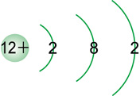
例17.某元素原子結構示意圖如右，則關於該元素的敘述，下列何者錯誤？
(A)原子核內有12個質子
(B)原子核內有12個中子
(C)原子核外有12個電子
(D)價電子有2個

例18.甲、乙、丙三種原子，其電子排列及質量數如右表所示，則有關甲、乙、丙三種原子的敘述，何者正確？(A)甲、乙、丙三種原子均含偶數個中子 (B)甲、乙、丙三
種元素均不可能存在於地球上 (C)甲、乙、丙三種原子為同一週期元素 (D)甲、乙、丙三種元素的化性有些相似 (E)甲、乙、丙均屬於金屬元素de

例19.已知某元素有三層電子層，1、2層電子數總和等於2、3層電子數總和，有關此元素的
敘述，何者正確？(A)此原子的原子序為18 (B)此原子的質子數為12 (C)此原子的點子式為 (D)此元素為非金屬元素 (E)此元素價電子數與He相同。bce

實 力 養 成 問 題
一、基礎題 （*多重選擇題）
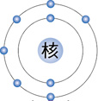
( Ｃ ) 1. 原子核外最外層電子個數不為“8”的鈍氣元素是下列何者？
(A) Ne (B) Xe (C) He (D) Ar
( Ａ ) 2. 某元素的最外層電子有6個，如右圖所示，則：
(A)此原子為非金屬元素
(B)最外層電子是處於全滿的安定狀態
(C)最外層電子分布於K層
(D)容易失去最外層電子成為安定的鈍氣組態
( Ｂ ) 3. 臭氧分子（O₃）內共有幾個價電子？
(A) 16 (B) 18 (C) 20 (D) 22 (E) 24 【99.學測】
( Ｄ ) 4. 某氮氧化合物的一分子中含有38個電子。試問該氮氧化合物是下列的哪一選項？
(A) NO (B) NO₃ (C) N₂O (D) N₂O₃ (E) N₂O₅ 【98.學測】
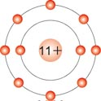
( Ｂ ) 5. 右圖為一原子行星模型的示意圖。其中，原子核部分（以符號表示）帶有11個質子，表示原子核子外的電子。試問下列何者為此粒子所帶之靜電荷數？（鈉的原子序＝11）(A) ＋ 2 (B) ＋ 1 (C) 0 (D) － 1

◎ 某元素有兩種同位素。一種為X，質量為10.0129 amu，自然界含量占19.91 ％；另一種為X，質量為11.0093 amu，含量占80.09 ％。根據以上資料，試回答6.、7.題：【97.學測】
( Ｄ ) 6. 元素X的原子量是下列哪一個？（取到二位小數）
(A) 5.00 (B) 10.01 (C) 10.50 (D) 10.81 (E) 11.01
( Ｃ ) 7. X原子最外層有幾個電子？
(A) 1 (B) 2 (C) 3 (D) 4
原子 | 甲 | 乙 | 丙 | 丁
質子數 | 8 | 8 | 9 | 11
中子數 | 9 | 10 | 10 | 12

( Ａ ) 8. 甲、乙、丙、丁四種原子所含的質子數、中子數如右表所示，則甲、乙、丙、丁四者中，具有相同化學性質的是： 【98.全國模擬考】
(A)甲、乙 (B)乙、丙 (C)丙、丁 (D)甲、丙
(E)乙、丁
( Ｃ ) 9. 下列何者為氧原子正確的電子點式？
(A) (B) (C) (D)
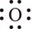
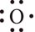
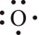
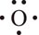

( Ｄ )10. 鉀原子的電子在原子核外殼層（K，L，M，N）中的排列方式為何？
(A)（2，1） (B)（2，8，1） (C)（2，8，8） (D)（2，8，8，1）
( Ａ )11. 某一金屬離子M^{3＋}，已知它具有28個電子，且質量數為70，則下列敘述何者錯誤？(A) M之原子序為28 (B) M之原子核電荷為 ＋ 31 (C) M之原子核中其中子數為39 (D) M之原子核中其質子數為31。
◎ 化學元素週期表的前三週期如下表所示。已知原子序1～18的元素，其第一主層原子軌域可填入2個電子，第二主層原子軌域可填入8個電子，第三主層原子軌域可填入8個電子。甲與乙為下列週期表中的兩元素。甲原子的最外兩主層的電子數均為2，乙原子為地殼中主要的元素之一，其最外主層電子數是次外主層電子數的3倍。
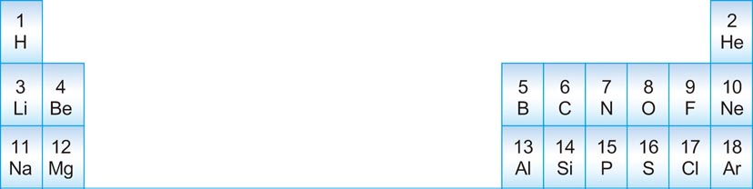
根據上文所述，並參考所附之週期表，回答下列12.、13.題。【101.學測】
( Ｄ )12. 下列何者為甲元素？(A) Li (B) Na (C) C (D) Be (E) Mg
( Ｅ )13. 已知由甲、乙兩元素所構成的化合物，在常溫常壓時為固體。下列敘述何者正確？
(A)元素乙屬於鹵素族 (B)元素乙的電子數為4 (C)元素甲與乙組成的化合物為MgO (D)元素甲與乙組成的化合物為MgCl₂ (E)元素甲與乙組成的化合物屬於離子化合物
*( ＡＢ )14. 關於原子結構，下列敘述何者正確？
ＣＤ (A)原子核中，質子數和中子數之總和稱為質量數 (B)原子序決定原子之化學性質 (C)凡原子序相同，而質量數不同之元素，稱作同位素 (D)原子核中之質子數，又稱為原子序 (E)原子核是構成原子之基本粒子
*( ＡＢ )15. 下列哪些元素的最外層只有2個電子？
Ｅ (A) ₂He (B) ₄Be (C) ₁₇Cl (D) ₁₈Ar (E) ₂₀Ca
*( ＢＣ )16. 下列對於同位素的敘述，何者正確？
Ｅ (A)具有相同的熔點 (B)具有相同的原子序 (C)具有相同的電子數 (D)具有相同的原子量 (E)具有相同的化學活性
*( ＡＣ ) 17. 下列各元素中，何組的電子排列，最外層的電子數相同？
(A) ₁₂Mg、₅₆Ba (B) ₅B、₁₅P (C) ₇N、₃₃As (D) ₉F、₁₈Ar (E) ₃Li、₁₃Al 【松山高中】
*( ＡＤ ) 18. 關於「價電子」的敘述，何者正確？
Ｅ (A)是在原子的最外能量層 (B)所具有的能量最低 (C)距離原子核最近 (D)決定元素的化學特性 (E)發生化學反應時，數量可能發生改變
*( ＢＤ ) 19. 下列均為電中性原子的原子序，其中哪兩者的化學性質會最相近？
(A) 2 (B) 4 (C) 8 (D) 12 (E) 17。

◎ 共價化合物通常是由幾種非金屬元素結合而成；離子化合物通常是由金屬元素和非金屬元素結合而成。根據上文所述，回答下列20.、21.題。 【102.學測】
*( ＡＥ ) 20. X、Y是位於相差一個週期的兩個元素，且原子序均小於20，其離子的價電子層相差兩層。已知Y的原子序大於X的原子序，且Y是由共價鍵結合成的元素。試由此推測下列敘述，哪些正確？
(A) Y是非金屬元素 (B) X容易成為陰離子 (C) X離子由內層到外層的電子數為2、8、8 (D) Y離子的電子數可為2 (E) Y可以屬於第3週期。

*( ＡＥ ) 21.今有價電子數為1的原子Q與價電子數為6的原子R，且Q與R的原子序均小於20，則由其結合而成的化合物型態，有哪些可能？
(A) Q₂R型共價化合物 (B) QR₂ 型離子化合物 (C) QR₆ 型共價化合物 (D) QR₂ 型共價化合物 (E) Q₂R 型離子化合物 (F) QR₆ 型離子化合物。

二、進階題 （*多重選擇題）
D 10. 老師在上了「物質的形成」單元後，針對構成物質的微粒（原子、分子、離子），要求甲、乙、丙、丁四位學生討論有關「微粒」的問題。四位學生的主要論點簡記如下：
甲說：如果兩種微粒均由同一種元素所構成，則這兩種微粒所含的總質子數一定相同。
乙說：如果兩種微粒所含的總質子數相同，則這兩種微粒都屬於同一種元素。
丙說：各種微粒所含的總質子數一定與其總電子數相同。
丁說：因為所討論的微粒是指原子、分子或離子，因此甲、乙、丙三人的論點都不正確。
試判斷四位學生的論點，何者正確？ (A)甲 (B)乙 (C)丙 (D)丁 (E)甲乙丙。
【99學測】
■第三節－元素週期表
一、週期表
1、西元1869年，俄國____________以元素之___________由小至大排列成週期表，此為
最早之元素週期表。
2、西元1913年，___________建立__________觀念(原子序＝____________)
3.現代之元素週期表是以_____________排列。
(1)縱行為同______元素，同族元素________數(最外層電子數)相同，所以同族元素________性質相同。
(2)IA~VIIIA族稱為_________
①IA族稱為_________族，置於水中將產生______氣。
②IIA族稱為_________族，置於酸中將產生______氣。
(3)VIIIA族為__________氣體，滿足______體最穩定。(最外層有_____個電子)。
(4)電子排列遵循_____________原則。
(5)週期表中金屬性由左至右漸_____，週期表中金屬性由上至下漸_____。週期表中非金屬性由左至右漸_____，週期表中非金屬性由上至下漸_____。

二、同族元素價電子數相同（8A 族的氦除外），_________性質相似。
1.第_____族（或第______族）的元素除了氦以外，其價殼層皆填滿8個電子，所以化性穩定，在常態下都是以單原子氣體存在。
2.第_____族（或第1族）和第______族（或第17族）的元素，其價電子數與前述惰性氣體的價電子數之間的差距都是1，所以第1A族元素除了氫以外，傾向失去1個電子，而生成＋1價陽離子；而第7A族元素，則傾向獲得1個電子，而生成－1價陰離子。

3.第2A族（或第2族）和第6A 族（或第16族）的元素，其價電子數與前述惰性氣體的價電子數之間的差距都是2，所以分別傾向失去和獲得2個電子，而分別生成 ＋2價陽離子和－2價陰離子。

三、元素的分類
(一)、依存在的型態，可分為：
1.單原子物質：惰性氣體He、Ne、Ar、Kr、Xe。
2.雙原子分子：F₂、Cl₂、Br₂、I₂、N₂、O₂、H₂。
3.多原子分子：C₆₀、P₄、S₈。
4.多原子巨型網狀結構物質：例如硼、鑽石、石墨、矽及各種金屬。

(二)、依常溫下存在的狀態，可分為：
1.氣態：He、Ne、Ar、Kr、Xe、F₂、Cl₂、O₂、N₂、H₂。
2.液態：_________及_________。
3.固態：汞以外的金屬和碳、磷、硫、硒、碘等。依導電性可分為：
金屬：存在於週期表的左、下方的位置。
非金屬：除了氫以外，占據週期表的右、上方的部分。
類金屬：又稱為半導體，存在於週期表中金屬與非金屬兩者交界的階梯型區域，
有硼（₅B）、矽（₁₄Si）、鍺（₃₂Ge）、砷（₃₃As）、銻（₅₁Sb）、碲（₅₂Te）等。
(1)導電性：介於金屬和非金屬之間，導電性隨溫度之升高而增加。
(2)摻雜：導電性常因含有微量的雜質而劇增。

(三)、依氧化物的化學性質分類：
1.鹼性元素：氧化物溶於水或與水作用可產生_________者。
例如：Na₂O_{(s)} + H₂O → 2NaOH_{(aq)}。
2.酸性元素：氧化物溶於水或與水作用可產生_______者。
例如：SO_{3(g)} + H₂O → H₂SO_{3(aq)} 。

第三列元素氧化物的酸鹼性比較
Na₂O MgO Al₂O₃ SiO₂ P₄O₁₀ SO₃ Cl₂O₇
鹼性漸強 酸性漸強

例1.下列有關元素與週期表的敘述，何者正確？ (A)溴離子與惰性氣體氬的電子組態相同 (B)同位素的中子數相同，所以化學反應性相同 (C)週期表中，原子序24和42的元素屬於同一族 (D)現今通用週期表中的元素，是依據原子量由小至大排列。C出處：93學測

例2.下圖為部分的週期表，該表中標示有甲至己六個元素，根據週期表元素性質變化的規律與趨勢，回答第(1)～(2)題。
(1)甲至己六個元素中，何者最容易形成正一價的陽離子？何者最容易形成負一價的陰離子？（應選二項） (A)甲 (B)乙 (C)丙 (D)丁 (E)戊 (F)己
(2)下列何種組合，因結合後各元素皆能擁有氬原子的電子數，所以能形成穩定的純物質？（應選二項） (A)甲、戊 (B)乙、丙 (C)乙、戊 (D)丁、丁 (E)己、己 (F)戊、戊
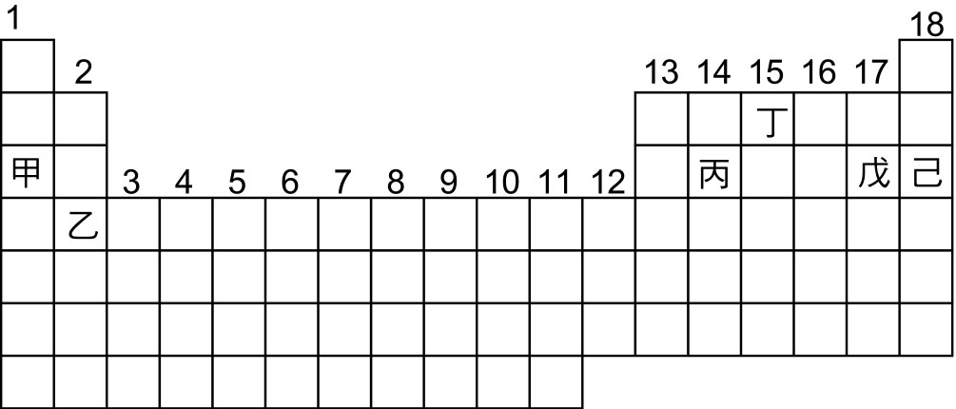
答案：(1) AE；(2) CF

例3.殘存於砂土、磚瓦等建材的微量鈾等元素，於衰變後會釋放出一種汙染氣體。此氣體
的量雖甚少，但會出現於不通風的室內空氣中，且其穩定之同位素亦具放射性。它也是僅次於吸菸而導致肺癌的第二大元兇。試問此汙染氣體，為下列哪一種惰性氣體（鈍氣、稀有氣體）？(A)氦 (B)氖 (C)氬 (D)氪 (E)氡。 【99.學測】

例4.題組：
下圖為甲、乙、丙三種不同元素原子的電子排列示意圖。圖中「」代表原子核，「」代表核外電子。
1.下列何者最有可能是由甲、乙與丙三種元素所組成的穩定化合物？ (A) Mg(OH)₂ (B) MgOH (C) AlOH (D) Al(OH)₂ (E) Al(OH)₃。 【100學測】

2.甲與乙所組成的最穩定化合物，在常溫常壓時，具有下列何種性質？ (A)良導電性 (B)酸性 (C)鹼性 (D)可溶於汽油 (E)可溶於酒精。 【100學測】

例5.下列關於84Po（質量數210）原子及88Ra（質量數226）原子的敘述，何者正確？
(A) Po和 Ra兩種原子核中的中子數相差16
(B) Po和 Ra兩種原子核中的質子數相差16
(C) Po和 Ra兩種原子中的電子數相差4
(D)釙和鐳兩個元素，在自然界都不存在
(E)釙和鐳的放射性都是源自其原子核釋出X光c【101.學測】

例6.下列有關週期表的敘述，何者正確？
(A)現今所使用的週期表共分為八週期 (B)門得列夫所使用的週期表是依元素的原子序排列所得 (C)一般週期表中具有相同價電子數的元素，稱為同族元素 (D)週期表中各週期的元素個數未必相等 (E)週期表中第1族元素，皆為金屬元素。cd

例7.下列哪一組元素符號依序為硼、鈦、鉻、砷、氪？
(A) [Ba、Ti、Ca、Ar、Cr] (B) [Be、Ni、Cs、Sn、Cr] (C) [Br、Li、Cf、Am、K] (D) [B、Ti、Cr、As、Kr] (E) [B、Ni、Cr、As、K]d【97.學測】

■第四章－元素性質規律性
一、元素性質的週期規律性
(一)、金屬性與非金屬性
1.同一週期元素，非金屬性由左而右漸______，金屬性由左而右漸_____。
2.同一族元素，金屬性由上而下漸______，非金屬性由上而下漸______。
3.週期表中，最具金屬特性的是最左下方的鍅（Fr），而存在於自然界的則是____（____），
最具非金屬特性的元素，則是在其斜對角右上方的_________（____）。
(二)、熔點與沸點
1.在第一至第三週期的同週期主族元素中，第____族的元素（即碳、矽、鍺），整體上呈現最高的熔點和沸點，第18族惰性氣體則呈現最低的熔點和沸點。
2.鹼金屬元素的熔點由上而下遞減。
3.同族非金屬元素的熔點、沸點由上而下遞增。例如：第17族鹵素族熔點、沸點：
F₂ < Cl₂ < Br₂ < I₂。
(三)、原子半徑之規律性
在主族元素中，原子半徑相對其原子序呈現週期規律性，茲分別說明如下：
1.同族元素之原子半徑，由上而下漸____：同一族元素由上而下，其電子總數愈多，被電子占據的殼層總數也增加，所以原子半徑增加。例如半徑：Li < Na < K < Rb < Cs；半徑：F < Cl < Br < I。

2.同一週期之主族元素，原子半徑由左而右漸____(高二)
因同一週期的元素內層電子數相同，價殼層電子數由左而右增加，原子核內的質子數也同時遞____；較多的核電荷對同一價殼層電子的引力較強，使價殼層電子較為靠近原子核，故原子半徑縮小。
例如半徑：
第一週期：
第二週期：
第三週期：

(四)、元素的反應活性
1.金屬的活性：同族元素愈往下，半徑愈大，核對價電子的吸引力愈小，愈易失去電子，金屬活性愈______。例如1A鹼金族活性大小順序為：Li < Na < K < Rb < Cs。
(自然界中活性最高的金屬元素是週期表左下方的_______（Cs）)。

2.非金屬的活性：同族元素愈往上，半徑愈小，愈易得到電子，化學活性愈高。
例如7A鹵素族活性大小順序為：F₂ > Cl₂ > Br₂ > I₂。
(____是化學活性最高的非金屬元素，除了氦（He）、氖（Ne）、氬（Ar）等惰性氣體以外，氟可與週期表中的任何元素反應)。

(五)、元素性質的規律性：茲將週期表中元素的分類及性質的規律性整理如圖2-18。

例1.下列有關元素性質的週期規律性，哪些敘述正確？（應選三項）
(A)同週期的元素中，以鈍氣的原子半徑最小
(B)鹼金屬的熔點：Li < Na < K < Rb < Cs
(C)鹵素沸點：F₂ > Cl₂ > Br₂ > I₂
(D)鹼金屬與水反應的劇烈程度：Li < Na < K < Rb < Cs
(E)鹵素活性大小為F₂ > Cl₂ > Br₂ > I₂。

例2.下列有關元素性質的週期規律性，何者敘述正確？
(A)同週期的元素，原子半徑由左而右漸增
(B)同族的元素，原子量由上而下漸大
(C)同族的非金屬元素，活性由上而下漸大
(D)常溫下，所有金屬元素均可與水反應產生氫氣
(E)同週期元素，氧化物溶於水的鹼性由左而右漸增。

例3.下列有關金屬的敘述，何者錯誤？ (A)地殼中存量最多的金屬為鋁 (B)導電性最好的金屬為銀 (C)延展性最好的金屬為金 (D)所有的金屬都非常堅硬，其熔點都在800以上 (E)金屬的氧化物溶於水後，其水溶液大都呈鹼性。【85學測】

例4.已知〔〕為核反應產物，有強輻射性，很容易被人體骨骼吸收，請查閱本書所附之週期表，推測Sr與下列何種元素的性質最相似？ (A) (B) (C) (D)。

例5.下列有關元素週期性質及週期表的敘述，何者正確？ (A)現在的週期表是依各元素原子量從小到大的順序排列 (B)就導電性，元素大體上可分為金屬、類金屬及非金屬三大類 (C)週期表左下方的元素是在水中呈酸性的非金屬 (D)類金屬的化學性質介於金屬及非金屬之間，所以列在週期表中央，統稱B族。【86學測】

例6.下列有關週期表的敘述，何者正確？ (A)現今所使用的週期表，共分為七週期 (B)目前所使用的週期表，是依元素的原子量排列 (C)週期表中（第一週期除外）具有相同價電子數的元素，稱為「同族元素」 (D)週期表中各週期的元素個數均相等 (E)週期表中鹼金屬元素的氧化物，溶於水呈酸性。AC

例7.下列有關類金屬元素的敘述，何者正確？ (A)純矽中摻雜少量的磷可成為n−型半導體 (B)類金屬的導電度比非金屬低，可藉由摻雜微量雜質來提高導電度 (C)週期表中，第13、14、15族，各有2個類金屬元素 (D)週期表中，第二、三、四週期，各含有2個類金屬元素 (E)導電度隨溫度上升而下降。A

例8.原子理論的發展故事是一連串早期的實驗，用來幫助『看無法看到的物，瞭解不易瞭解的事』。有關這些故事中的科學家與其重大科學發現或理論，下列哪個選項的組合是錯誤的？ (92日大)
選項 | 科學家 | 發表的內容
(A) | 道耳吞 | 提倡原子學說
(B) | 湯木生 | 發現電子
(C) | 拉塞福 | 提出原子結構的模型
(D) | 波耳 | 建立量子化的氫原子模型
(E) | 門得列夫 | 提出原子序的意義

例9.表1為生活中常見的三種不同狀態的純物質，甲烷、蒸餾水、與氯化鈉(食鹽)。表中數據係以絕對溫標K為單位的熔點。試問哪一組的熔點合理？ (96學測)
表1
選項 | 甲烷 | 蒸餾水 | 氯化鈉
(A) | 1074 | 273 | 91
(B) | 91 | 273 | 1074
(C) | 273 | 91 | 1074
(D) | 1074 | 91 | 273
(E) | 91 | 1074 | 273
實 力 養 成 問 題
1、( )下列有關原子的敘述，何者錯誤？ (A)原子核內含有質子與中子 (B)環繞在原子核周遭高速運動的電子帶負電 (C)原子失去一個電子後，變成帶負電的陰離子 (D)原子直徑約為10⁻¹⁰公尺，而原子核的直徑約10⁻¹⁴~10⁻¹⁵公尺 (松山高中)
2、( )下列有關現代原子結構概念何項錯誤？ (A)原子核雖小，但大部分的原子質量都集中於原子核 (B)一般原子半徑約為原子核半徑之10⁴～10⁵倍 (C)組成原子之三種粒子質量大小為中子＞質子＞電子 (D)原子核內的質子數與中子數必相等(臺南二中)
3、( )下列各種粒子中，質量最小的是那一種？ (A)氫離子 (B)氫原子 (C)電子 (D)中子 (E)α粒子 (88推甄)
4、( )已知有四種元素：甲、乙、丙、丁，其原子序依次為1、3、8、9。那兩種原子形成的化合物為共價鍵鍵結？ (A)乙與丁 (B)甲與丁 (C)乙與丙 (D)乙與丁(松山高中)
5、( )原子之結構，下列敘述何者錯誤？ (A)核中質子數和中子數之和稱為質量數 (B)構成原子之基本粒子是原子核 (C)凡原子序相同，而質量數不同者稱為同位素 (D)原子核中質子數稱為原子序 (基隆女中)
6、( )某金屬元素(M)質量數為63，而其二價陽離子(M ²⁺)具有27個電子，則此金屬元素原子核內含有幾個中子？ (A)29 (B)34 (C)36 (D)45 (基隆女中)
7、( )下列何者不含中子及電子？ (A) (B) (C) (D) (基隆女中)
8、( )1911年拉塞福提出的原子模型為 (A)行星模型 (B)原子的質量均勻分布在原子中 (C)電子集中於原子核 (D)原子核不帶電 (臺中一中)
9、( )有關鈍氣的敘述，下列何者正確？ (A)化性極活潑 (B)最外層價電子均為8個 (C)自然界以單原子分子存在 (D)Ar的含量約5% (臺中一中)
10、( )下列原子或離子中，電子數與中子數相同者為：
(A)${}_{ 6}^{\text{14}}$C (B)${}_{ 8}^{\text{18}}$O²⁻ (C)${}_{\text{12}}^{\text{24}}$Mg²⁺ (D)${}_{\text{17}}^{\text{37}}$Cl⁻ (E)${}_{\text{16}}^{\text{32}}$S²⁻
11、( )鈷六十(原子序27)可作放射性治療用，有關鈷六十原子結構，何者正確？ (A)Co有27個電子 (B)Co有60個中子 (C)Co³⁺有30個中子 (D)Co³⁺有33個質子 (松山高中)
12、( )在常態下，下列物質何者具有共價鍵？ (A)KF (B)He (C)NH₃ (D)NaCl (臺中一中)
13、( )下面有關元素及原子的概念，那一項敘述是正確的？ (A)純物質甲受熱會分解產生氣體乙和丙，則純物質甲必為化合物 (B)由兩種相同元素組成的多種化合物，其性質必定相同 (C)乾淨的空氣必定是純物質 (D)元素必定含有兩種以上的原子
14、( )1莫耳原子的質量若以克表示，並取其最接近的整數值，此整數值和該原子的 (A)原子序 (B)質子數 (C)中子數 (D)質量數 相等。 (臺中一中)
15、( )元素的原子序4，其週期表位置應為第幾族？ (A)1族 (B)2族 (C)3族 (D)4族
16、( )Na⁺離子可能具有右列各組粒子組合之一，其組合以（電子數，質子數，中子數）表示，應為： (A)（10, 11, 12） (B)（10, 12, 11） (C)（11, 11, 12） (D)（11, 12, 11）
17、( )元素的化學性質主要取決於原子的 (A)質量數 (B)中子數 (C)近核內層電子數 (D)最外層電子數 (臺中一中)
18、( )下列那一個化學式不是分子式？ (A)CH₄ (B)NaCl (C)C₆₀ (D)C₁₇H₃₁COOH (85夜大)
19、( )目前使用的元素週期表，是依據什麼排列而成的？ (A)質子數 (B)原子量 (C)原子大小 (D)中子數 (基隆女中)
20、( )下列各化合物，何者同時具有共價鍵及離子鍵？ (A)NaCl (B)MgO (C)H₂O (D)Na₂SO₄
21、( )元素₂₀A〔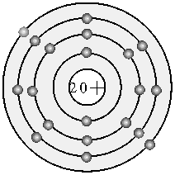〕與元素₁₇B〔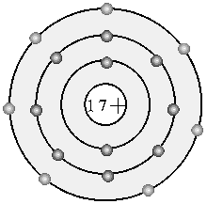〕，則當A與B化合時，可能的化學式為：(A) AB (B) AB₂ (C) A₂B (D) A₂B₃
22、( )下列何種元素的電子排列，最外層的電子數與${}_{ 7}^{\text{14}}$N相同？(A)${}_{\text{12}}^{\text{24}}$Mg (B)${}_{\text{13}}^{\text{27}}$Al (C)${}_{\text{14}}^{\text{28}}$Si (D)${}_{\text{15}}^{\text{31}}$P
23、( )下列為元素甲、乙、丙、丁、戊的原子核中所含的質子數（p）與中子數（n），試問哪兩者是同位素？（應選二項） (A)甲：6p，6n (B)乙：7p，7n (C)丙：8p，8n (D)丁：7p，8n (E)戊：9p，10n。
二、多重選擇題
1、( )關於氫原子與氧原子結合成水分子H₂O的敘述，何者正確？(₁₆O，₁H) (A)氫原子的最外層電子數是1 (B)氧原子的價電子數為6 (C)氫與氧彼此共用電子形成鍵結 (D)氫與氧原子間是一種離子鍵 (E)一個水分子重約18克 (臺中一中)
2、( )下列有關週期表的敘述，何者為真？ (A)週期表右上方為具有酸性的非金屬元素 (B)週期表左下方為具有鹼性的金屬元素 (C)同一族元素的鹼性及金屬性由上而下漸增 (D)同一週期元素的酸性及非金屬性由左而右遞減 (E)同一族的酸性及非金屬性由上而下漸增 (基隆女中)
3、( )硫有四種同位素：S−32、S−33、S−34、S−36，它們四個具有相同的： (A)電子組態 (B)質量 (C)化學性質 (D)中子數 (E)質子數 (夜大(自))
4、( )關於「價電子」的敘述，何者正確？ (A)在原子的最外能量層 (B)所具有的能量最低 (C)距離原子核最近 (D)決定元素的化學特性 (E)發生化學反應時，數量可能發生改變 (平鎮中學)
5、( )下列各元素中，何組的電子排列，最外層的電子數相同？ (A)₁₂Mg、₂₀Ca (B)₃Li、₁₉K (C)₇N、₁₄Si (D)₉F、₁₈Ar (E)₅B、₁₅P (臺中一中)
6、( )下列有關拉塞福的粒子散射實驗的敘述，何者正確？ (A)拉塞福以氦原子撞擊金屬箔片 (B)拉塞福發現大部分用來撞擊的粒子皆穿透過金屬箔片，只有少數被反彈回來 (C)拉塞福的實驗顯提出行星模型概念 (D)拉塞福的實驗證實原子核帶正電 (E)拉塞福實驗證實質子的存在 (臺中一中)

- 附圖為列出第二與第三週期元素的簡略週期表，下列三個敘述分別符合所列出的哪一個元素？e
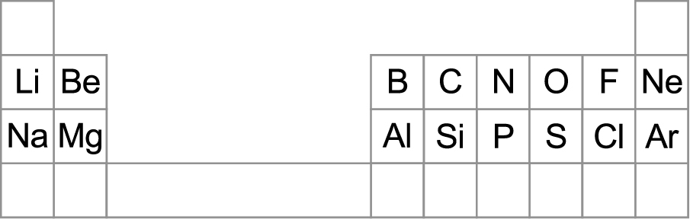
甲、甲元素的含氧酸為工業上最重要的酸之一。此酸根與鋇離子所形成的鹽類，在水中的溶解度低，且X射線的穿透性也低，廣泛用作胃部檢查的造影劑。
乙、廣泛被用於先進材料中的乙元素，其晶體中摻雜微量不純物可做半導體材料，乙元素的氧化物可做光纖通信用的玻璃纖維。
丙、汽車排氣中多含有丙元素的氧化物，是都市空氣汙染的原因之一。丙元素與氫氣所形成化合物的水溶液呈鹼性。

